
Институт информационных и вычислительных технологий
Кафедра управления и интеллектуальных технологий

Ввод и редактирование экспертных суждений
Документ подготовлен в рамках курса лабораторных работ
«Системы поддержки принятия решений»
11.12.2025 версия 1.1

Подготовил студент: Михайловский М.Ю.
Группа: А-02м-25
Бригада: 2
Проверил: Баларев Д.А.

Москва 2025
Оглавление
Термины и аббревиатуры 3
Описание алгоритма ввода данных 4
Описание алгоритма редактирования данных 5
Описание алгоритма просмотра данных 6

Термины и аббревиатуры
ИПС – информационная подсистема
СППР – система поддержки принятия решений
БД – база данных
БДС – база данных суждений

Описание алгоритма ввода суждений
Назначение алгоритма: данный алгоритм предназначен для ввода новых суждений в БДС.
Исходные данные: идентификатор пользователя, данные из БДС
Ограничения использования: пользователь должен быть авторизован, у пользователя должны быть права на работу с БДС
Получаемые значения: новая строка в БДС
Логическая схема операций: для добавления экспертного суждения открывается форма редактирования суждения, при этом поля остаются незаполненными.
При нажатии «сохранить» проверяется, что текстовая формулировка суждения непустая и корректность оценки уверенности в суждении. Оценка должна быть целочисленной в диапазоне от 75 до 100 и кратна 5.
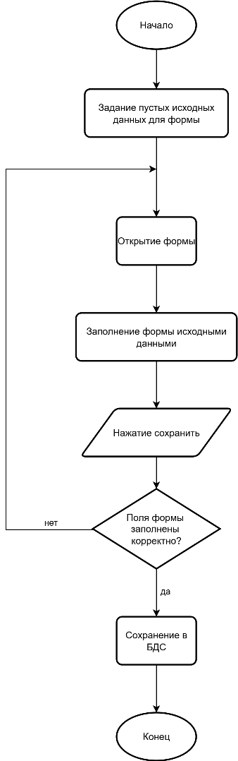
Рис. 1. Блок-схема ввода экспертного суждения.

Описание алгоритма редактирования суждений
Назначение алгоритма: данный алгоритм предназначен для редактирования имеющихся суждений в БДС.
Исходные данные: идентификатор пользователя, строка из БДС для редактирования
Ограничения использования: пользователь должен быть авторизован, у пользователя должны быть права на работу с БДС, строка из БДС существует, пользователь является автором данного суждения.
Получаемые значения: изменение строки в БДС
Логическая схема операций: проверяется, используется ли выбранное суждение. Редактирование используемых воспрещается. Для изменения экспертного суждения открывается форма редактирования суждения, при этом поля заполняются данными из БДС.
При нажатии «сохранить» проверяется, что текстовая формулировка суждения непустая и корректность оценки уверенности в суждении. Оценка должна быть целочисленной в диапазоне от 75 до 100 и кратна 5.
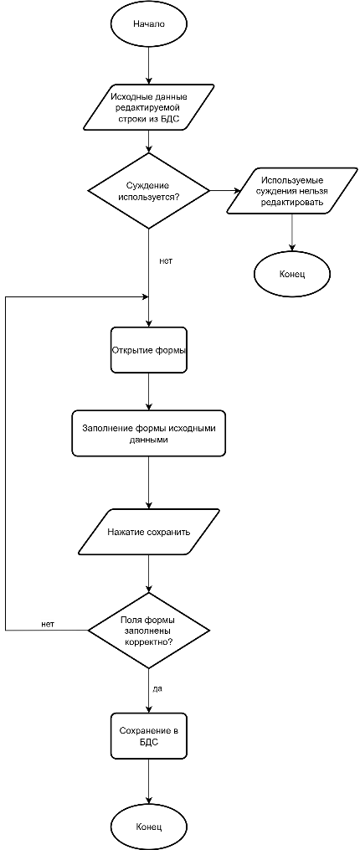
Рис. 2. Блок-схема редактирования экспертного суждения.

Описание алгоритма просмотра суждений
Назначение алгоритма: данный алгоритм предназначен для просмотра имеющихся суждений в БДС.
Исходные данные: идентификатор пользователя, временной период за который получить данные, вуз/город/субъект/другое для которого показать суждения
Ограничения использования: пользователь должен быть авторизован, у пользователя должны быть права на просмотр суждений, БДС доступна
Получаемые значения: таблица с суждениями из БДС
Логическая схема операций: для заданных фильтров пользователем (временной период, фильтры по полям) делается запрос данных в БДС. Открывается окно с таблицей. В таблице отображаются полученные данные.
Каждые 5 минут в БДС делается асинхронный запрос, чтобы обновить данные.
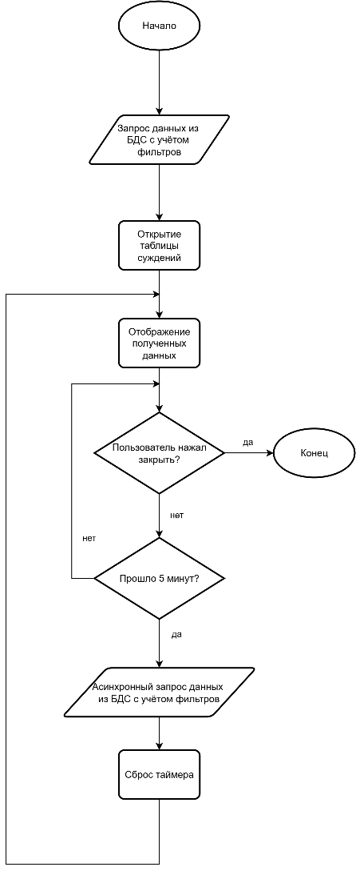
Рис. 3. Блок-схема просмотра экспертных суждений.

